Lista delle librerie

Circuito 555 per intermittenza

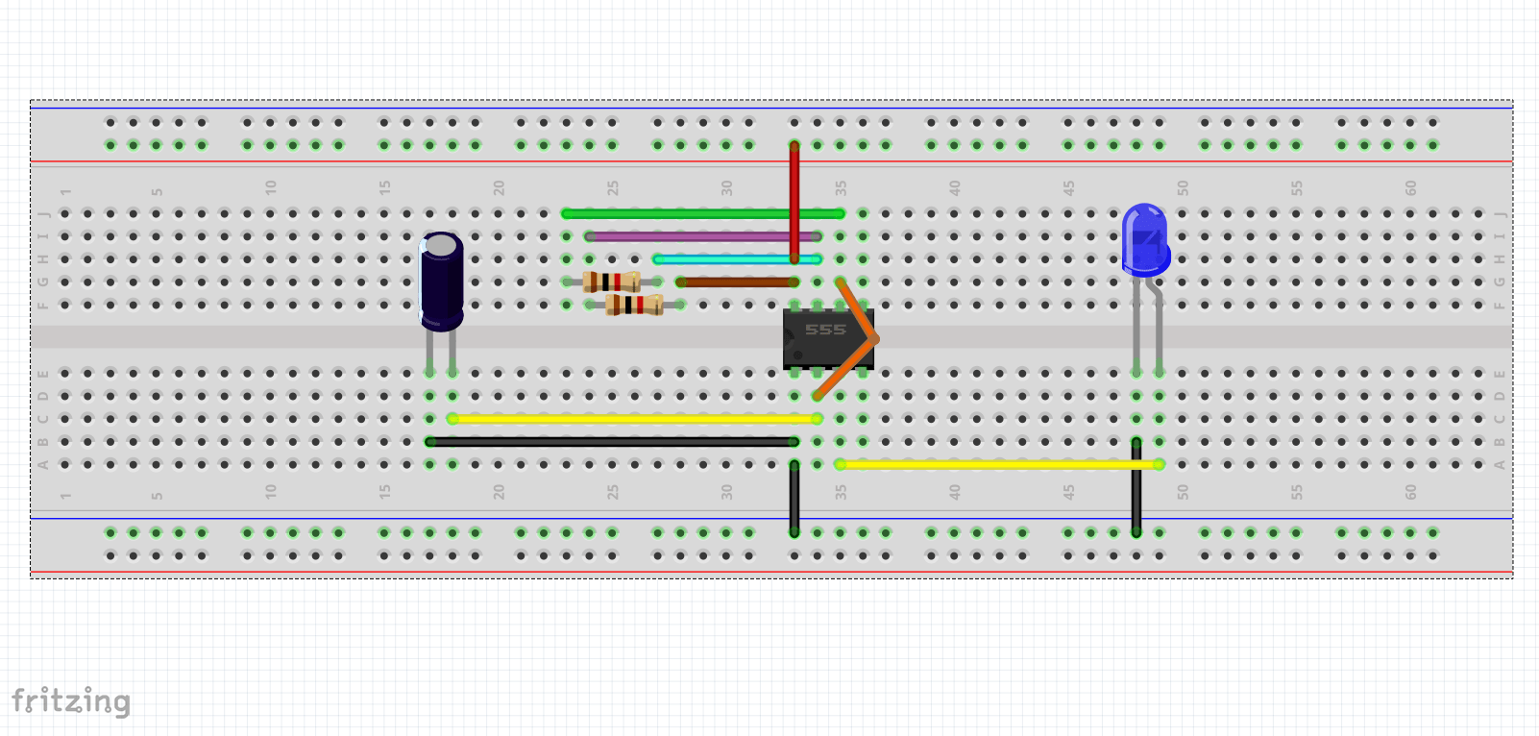

Circuito di controllo automatico di assenza di alimentazione

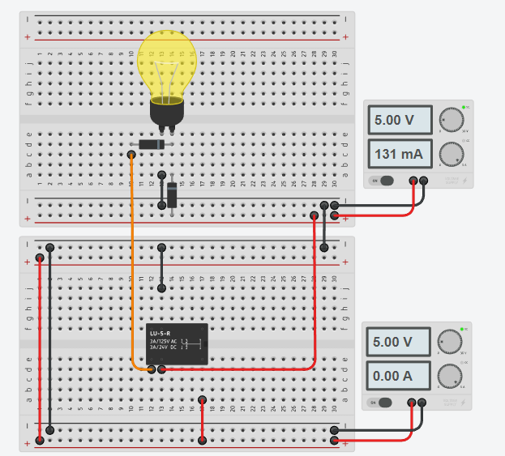

Modellazione 3D della Smart Home

| **COLLAUDO** | | | |
| --- | --- | --- | --- |
| **Componenti** | **Si** | **No** | **NOTE** |
| LED interni | x |  |  |
| LED esterni | x |  |  |
| Porta | x |  |  |
| Cancello | x |  |  |
| Buzzer | x |  |  |
| Bluetooth | x |  |  |
| Comunicazione Seriale | x |  |  |
| Fontana | x |  |  |
| Sensore Corridoio | x |  |  |
| Sensore Ingresso | x |  |  |
| Sensore Garage | x |  |  |
| LED di emergenza | x |  |  |
| Batterie supplementari | x |  |  |
| Sensore DHT-11 | x |  |  |
| Altoparlanti | x |  |  |
| Amplificatore | x |  |  |
| LED segnale amplificatore | x |  |  |